关于粒度分布测量仪器的
简 单 介 绍
辽宁仪表研究所有限责任公司

辽宁仪表研究所有限责任公司

2006年版

一、常用粒度分布测量方法及特点

粉末粒度分布的测量方法经过百余年的发展，据统计至少已经发展了上百种，但随着科技的发展，有些方法被逐步淘汰（如沉降法等），有些方法得到了改进和发展（如激光散射法、动态光散射等），并在生产、科研中得到了广泛的应用，下表给出目前常用的粒度测量方法：

测量方法 |  | 大致测量范围
筛分法 | 标准筛 | 40 ~1000μm
 | 特殊筛 | 5 ~1000μm
显微图象分析 | 光学显微镜 | 1 ~1000μm
 | 电子显微镜 | 0．001 ~10μm
库尔特计数器 |  | 0．4 ~200μm
BET法 |  | 0．003 ~3μm
透过法 |  | 0．001 ~100μm
重力沉降 | 移液管法 | 1 ~100μm
 | 比重计法 | 1~100μm
 | 浊度法 | 0．1 ~100μm
 | 天平法 | 0．1 ~150μm
离心沉降 |  | 0．5 ~30μm
离心沉降+重力沉降 |  | 0．5 ~150μm
动态光散射法 |  | 0．003 ~3μm
激光散射法 |  | 0．02 ~2500μm
表一

现在普遍使用的测量方法有筛分法、显微图像法、光透沉降法、激光散射（衍射）法等几种,下面简单介绍几种常用的粒度测量方法。

1.1筛分法
此方法是一种具有很长历史的粒度测定方法，筛分法粒度测量是利用一组筛孔大小不同的标准筛将粉末进行筛分，然后对每个筛上样品分别进行称重，进而得到以质量为量纲的粒度分布数据，并可由分布结果计算出如Dv50等其它参数。筛分法主要特点是测量成本低廉，操作简单，但存在着如重复性差，测量时间较长，不能对5μm以下的颗粒进行测量等缺点。

1．2 显微图像分析法
利用光学或电子显微镜及计算机图像识别技术对颗粒粒度及粒度分布，颗粒形貌进行测量、分析的方法。这种方法不仅能够测量粒度分布而且能够直接观察到颗粒的形状，是目前唯一的一种可目视的直观测试方法，这种特点也是其它粒度测量仪器所不具备的。这种方法的优点是直观、简便、费用低，缺点是由于取样量很少，为使测量结果具有良好的代表性，必须增加待测颗粒的个数（一般认为测量颗粒的个数应在1000个以上），这就相应增加了测量时间，及测试人员的工作强度，但由于能够对颗粒形貌（如长径比等）进行测量，目前也有一定的应用。

  - 光透沉降法
2.3．1 简单原理：
沉降法粒度测试的理论基础是斯托克司定律和比尔定律。前者给出颗粒沉降速度与粒径的关系，后者阐明光强透过率与粒径重量的关系。简单的描述：在沉降液中，有若干相同比重的颗粒，如果同一时刻，从同一位置开始下降，则不同直径的颗粒到达测量区的时间是不同的，根据颗粒到达测量区的时间，及光强的强弱，就可以推算出颗粒的粒径，及相应粒径的颗粒在颗粒群中占有的比例。

斯托克司定律：
$V=\frac{(D_{s}−D_{f})×g×D^{2}}{\text{18}×V_{\text{is}}}$
......................式(2)
其中：
V 粒径为D的颗粒的运动速度（沉降速度） g 常数；
D_{f} 沉降介质比重； D_{s} 样品比重；
V_{is} 沉降介质黏度

比尔定律：

I_{i}
$\text{lg}I_{i}=\text{lg}I_{0}−Q\int{D^{2}×N(D)d(D)}$
..........式(3)

I_{o} 入射光强； I_{i} 出射光强；
Q 常数；
N(D) 为光束中粒径在D~D+d(D)之间的颗粒数。
I₀
2．3．2 特点

采用此种原理的测量仪器有比较长的使用历史，但随着科技的发展和测量手段的进步，此方法日益暴露出不能适应现代粒度测量的缺陷：
- 测量过程需要的参数较多，如样品的真比重，沉降介质的黏度等，这些参数中，有的可以精确给定，有的虽测前能给定，但在测量过程中却连续变化，如沉降介质的黏度，对于离心沉降，随着离心电机的高速旋转，沉降介质的温度由于摩擦作用而升高（每变化1℃，介质粘度变化1~2%），同时沉降介质的黏度也随之发生变化，但目前的温度测量技术无法实时检测到这种温度的改变，同时也就无法跟踪沉降介质黏度的改变，因此导致了较大的附加误差。
- 测量时间较长，尤其要测量下限为零点几个微米时，测量时间成倍增加，无法适应现代化工厂连续、快速粒度检测需要。
如我所生产的GXL-202离心沉降粒度分布测量仪,对于一种假设样品，如此样品比重为2.4，环境温度为22℃，需要测量的粒度下限分别为0.5微米和0.1微米，其测量时间分别为：

所选择的测量方式 | 测量粒度下限 0.5微米 | 测量粒度下限 0.1微米
纯重力沉降 | 55小时59分钟59秒 | 1400小时
重力沉降+750转离心沉降 | 1小时17分钟58秒 | 28小时1分钟2秒
重力沉降+1500转离心沉降 | 28分钟2秒 | 7小时8分钟48秒
750转离心沉降 | 1小时6分钟47秒 | 27小时49分钟51秒
1500转离心沉降 | 16分钟41秒 | 6小时57分钟27秒
同时仪器由于长时间连续运转，电子元件的温度漂移等都将引起相应的测量误差。

- 由于在测试过程，单次取样经过沉降过程后即得出测量结果，导致非常容易因为电路稳定性、样品配置等方面而造成的干扰，重复性指标差。
- 其它的一些缺陷如：不能测量两种或几种不同比重的样品混合在一起的粉末，测量过程中人为操作因素对结果影响较大等。
由于存在上述缺陷，现此种仪器正在逐步退出粒度测量仪器市场。

2．4 激光散射法
2．4．1 简单原理

此类颗粒测量仪器是以物理学上富朗和菲衍射（Fraunhofer diffraction）和米氏散射( Mie scattering )为理论基础。此理论可以简单理解为沿直线传播的平行激光束，在传播过程中遇到颗粒的遮挡后，传播方向发生了改变（即发生了衍射和散射现象），并且大颗粒使激光改变的角度小，小颗粒改变大。（见图1，实际上是由于颗粒的遮挡在无限远处形成了一个爱里斑，爱里斑87%的能量集中在中心亮环，且颗粒直径越大，中心亮环越小，颗粒直径越小，中心亮环越大）。如果能在不同角度上接收光能，对于相应的角度，其光能是对应直径的颗粒集合发生衍射（散射）造成的，相应其他角度上光能的强弱也就反应了对应直径颗粒在整个颗粒集合中占有的比例（见图2）。
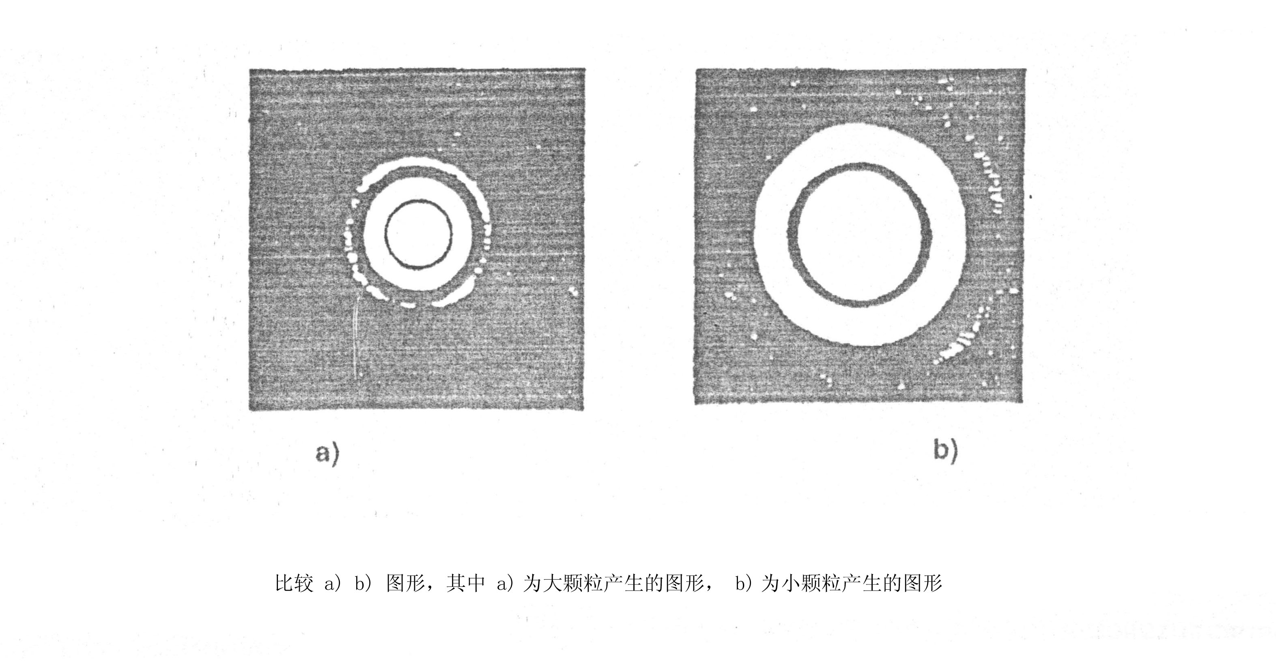
图1
根据上述简单原理，在此类仪器的研制中，主要的技术问题有三点，一是如何在不同角度上准确测量到散射（衍射）光能，二是测量出来的光能通过什么处理方法可以得到尽可能反映样品真实粒径分布的测量结果，三是如何从理论上保证对小颗粒测量的准确度。

下图为我所研制的GSL-101BI 型激光颗粒分布测量仪光路系统：
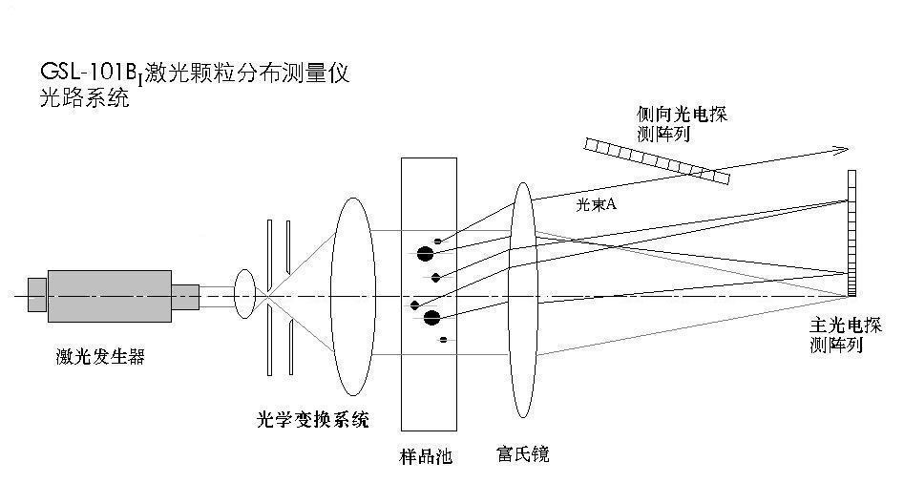
图2
2．4．2 特点

采用激光粒度测量仪器相对于光透沉降粒度测量仪器具有很多优点：
- 原理先进，并且由于测试过程中没有需要预先设定的参数（如样品比重、介质黏度、环境温度等），及在测量过程中随时改变的条件，因此测量结果准确、可靠；
- 由于无需沉降过程，测量速度快，测试时间与样品粒度分布无关，测试过程仅需1分钟；
3）每次测试，多次对样品进行扫描，测试重复性好。如下面实验，实验样品选用上海标准物质测试研究所的SB2005,分别使用我所生产的GSL-101BI激光颗粒分布测量仪和 GXL-202离心沉降粒度分布测量仪器进行测试，其对比如下：（以Dv50为基准）

 | GSL-101BI | GXL-202
1 | 6．83 | 6．40
2 | 6．89 | 6．86
3 | 6．82 | 6．92
4 | 6．86 | 6．67
5 | 6．85 | 6．51

注：关于两种仪器的对比请参考《激光颗粒分布测量仪器和光透沉降式颗粒分布测量仪器的对比》一文，如用户感兴趣，欢迎索取。

- GSL-101BI型激光颗粒分布测量仪性能、特点

  - 测量范围：0.15~400 微米

单透镜测量，全部光学系统固定在3毫米厚的钢制底座上，无论测量Dv50只有零点几微米的细样品还是超过几百微米的粗样品，都无须更换透镜和调整光学系统。这样设计不仅保障了光学系统的稳定性，而且具有良好的避震性能，同时避免了多透镜光路系统，由于在测试过程中，更换透镜及调整光学系统所导致的系统误差。
注1： 激光颗粒分布测量仪的光学系统是非常精密的，仪器出厂前，光路已准确调整至相应位置，并加以紧固，只有这样才能保障测试结果的准确。光路如果稍微出现偏差，尤其对于较粗样品，测量结果误差将成倍增加。
注2：根据本所实验，采用多透镜测量方式，使用同一台仪器，对同一个样品，分别使用两组不同焦距的透镜进行测量，得到的两组测量结果有显著的差别，这不符合自然规律，对于同一个样品，不管用多少焦距的透镜测试，只能有唯一结果，而且在这种情况下，使用户难以断定，如何选择透镜的焦距才能得到接近真值的结果，因此我所不采用多透镜的设计方法。

2、光电探测阵列：主通道 70个 ，侧向探测通道12个

根据前面的简单原理介绍，光电探测阵列为激光粒度测量仪器最为关键的部件。本所没有采用国内厂家普遍使用的31通道环形探测阵列，因为此探测阵列通道数量少、面积小，无法满足用户对粒度测试指标的精度要求，而是在国内首家进行了独立开发。在光电探测器在开发过程中，参考了国外一些先进仪器的光电探测器的性能指标如通道数量等，同时综合了我国目前的加工能力，和仪器硬件、计算数据处理能力等多方面因素，最终确定主光电探测阵列的通道数为70道，侧向、后向探测阵列分别为12道。
在光电探测器的生产过程中采用了严格的质量控制手段，70个光电传感器件都做在同一个硅基片上，保证了每个光电传感器都具有一致的光电特性，并在侧向增加了12（后向12）个辅助测量通道（见图1，及有关原理的简单介绍，由于目前加工能力限制，主光电探测阵列的长度不可能超过110毫米，对于小于0.4微米的颗粒散射光便接收不到，但采用了侧向测量通道后，便可以接收到，如图1中最小颗粒的散射光束A，从而在设计上保证了小颗粒的测量）,这些措施保证了我所研制的光电探测阵列具有良好的性能和很长的使用寿命。
由于目前的科技水平、加工能力、及仪器硬件、计算机的处理能力等方面的限制，还不能做到对光强样品中所有直径的颗粒所发出的衍射、散射光能的连续测量，只能在特定的分级点（通道）上对光能进行测量（也就是说，只有特定分级点上的频率、累积数据才是真正测量结果，如仪器使用31个通道的光电探测阵列，却得出64个分布数据，则另32个就是经过插值处理计算出来的，并非真实的测量结果），所以光电探测阵列的通道数量就是衡量此类仪器测量准确性的关键因素，在理想的激光颗粒测量仪中应具有无限多个分级点（通道），这样才可以做到对样品中所有直径的颗粒进行连续测量，但目前还难以实现，因此国际上普遍采用的方法就是，在设计此类仪器时，根据能够达到的水平尽可能增加光电探测器采样通道的数量（如美国BECKMAN COULTER 公司的LS230型激光粒度分析仪使用的光电探测阵列的通道数多达131个），因为随着通道数量的增加，相应的分级点也越多，测量结果也就越接近样品的真实分布状态。我所目前生产仪器使用的光电探测阵列通道数已达70+12（24）个，不仅在国内领先，而且已经接近国外某些先进仪器的水平。如通道较少的话，尤其对于分布比较窄的样品，如单分散样品，其测量结果误差较大，有时甚至不能得出测量结果。对比图3和图4，图3为我所研制的第二代激光颗粒分布测量仪的测量结果，其采样通道为31个，图4为我所目前生产的GSL-101BI型激光颗粒分布测量仪的测量结果，其采样通道为82个，可以看出虽然同一种样品，但由于通道数量的大幅度增加，使样品测试结果的准确性及分辨率有了极大的提高。
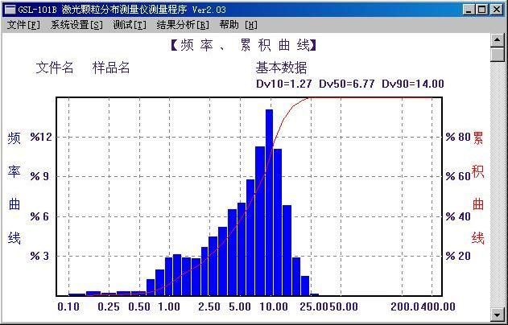

图 3
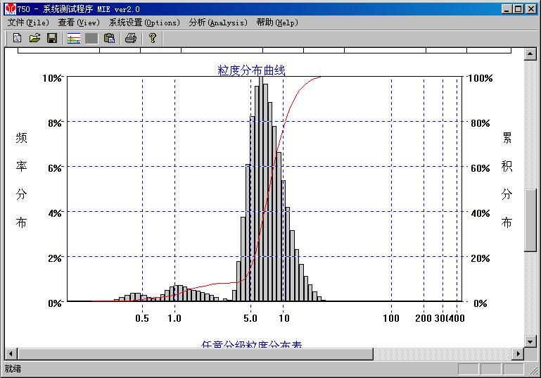
图 4

3、测量原理：米氏散射理论（Mie scattering），富朗和菲衍射理论（Fraunhofer diffraction）

富朗和菲衍射理论对于大颗粒是米氏散射理论的近似解，但对于小颗粒的测试，如果不使用米氏理论进行解算，必然导致比较大的测量误差。在我所仪器的测试程序中，使用了严格的米氏理论进行计算（如果用户不知道样品的折射率，也可使用富朗和菲理论，在测试程序中可以选择），从理论上保障了对小颗粒的精确测量。
注：见图5，和图6，这两个图形是我所开发的米氏理论验证程序绘制的，图形中x轴为颗粒直径，y为散射角度，z轴为光能，从图形中可以看出，在颗粒直径超过50微米后，米氏理论给出的光能分布和富朗和菲理论给出的是基本一致的，实际测试结果两者差别也很小，基本小于系统误差。
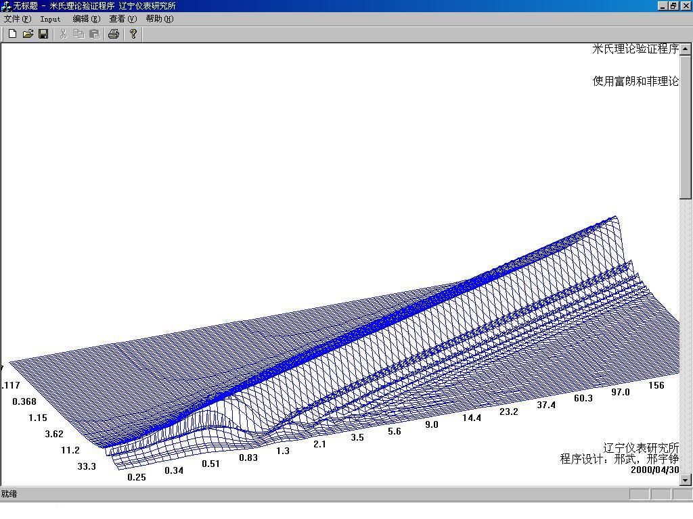
图 5

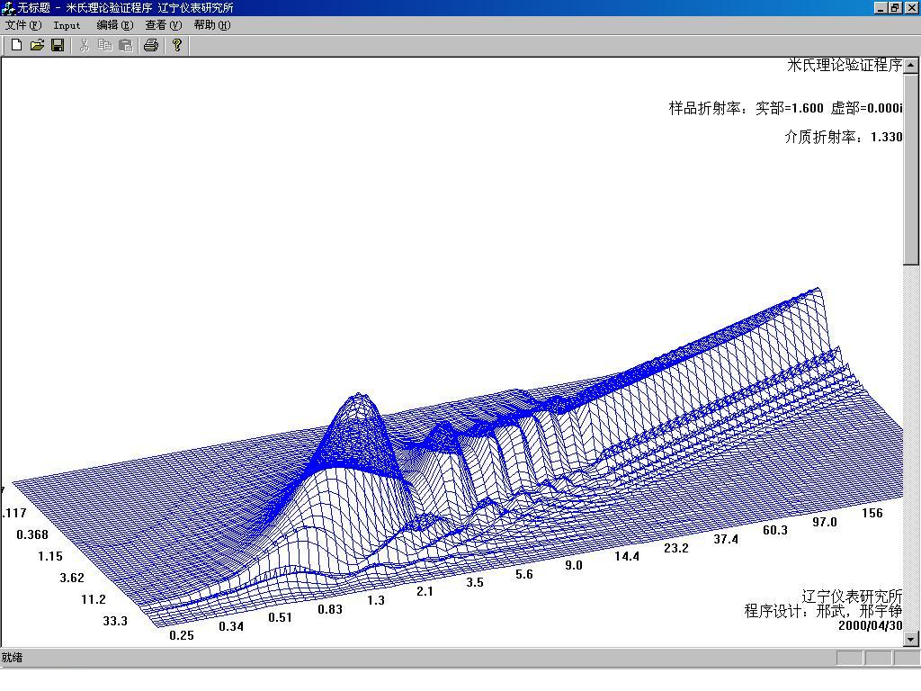
图 6
下面两份测试报告，为同一种钛白份在同一台仪器上的测量结果，其中一份使用了米氏理论对样品进行分析，另一份没有，可以看出如果不使用米氏理论，对于超细样品，测试数据的误差相当大。
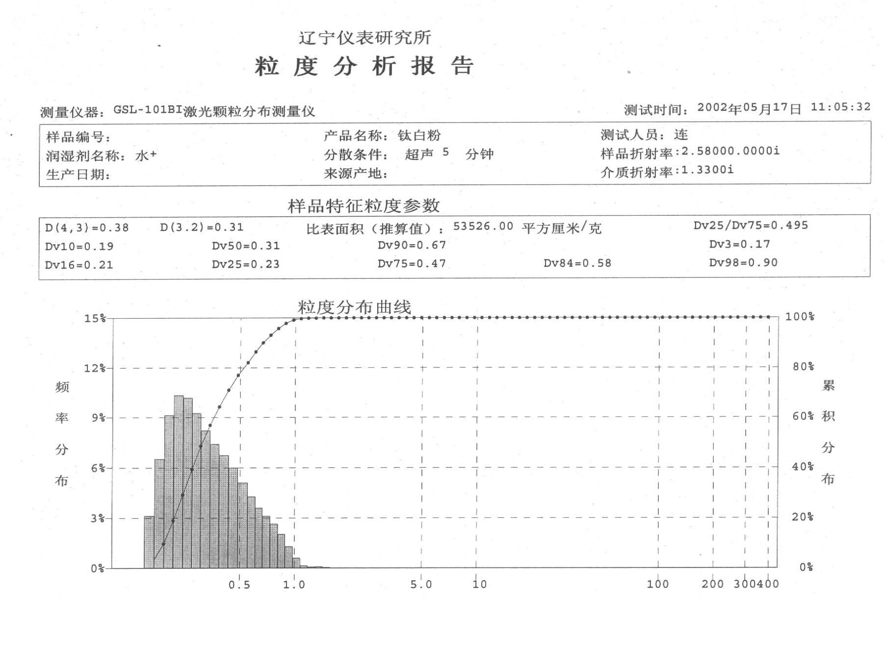
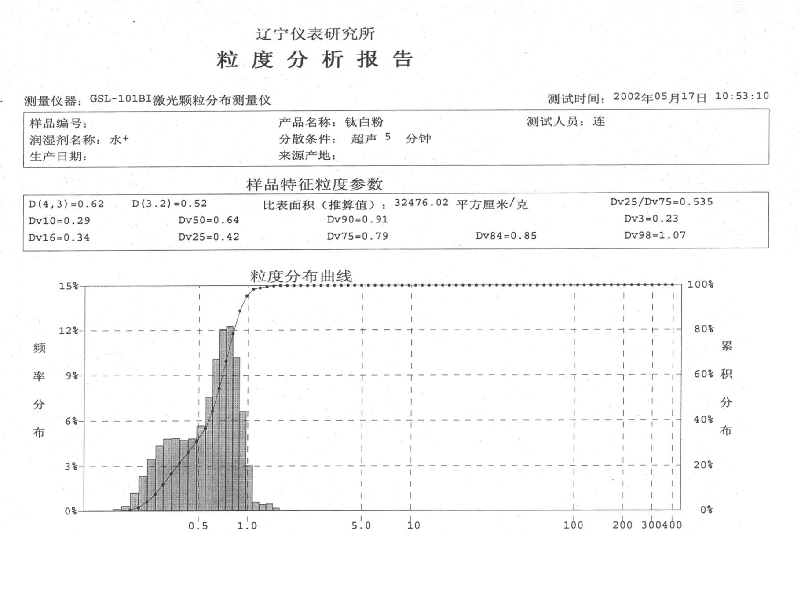
4、计算方法：高精度最小二乘解析法

自然界中的粉末，其粒度分布可能是接近正态分布或R-R分布，也可能是多峰分布，这就要求测量仪器使用的计算方法能对接收到的光能中蕴涵的粒度分布信息进行准确还原，对于多峰态样品，如用常规解算方法如RR分布、对数正态分布等算法，就很难正确分辨。假设一种样品Dv50=0.5微米，另一种Dv50=100微米，将两种样品进行混合从而得到另一种新样品，如果使用RR分布等传统计算方法，理论上就不可能将这种情况下，样品中的两个子体都分辨出来，但我所开发的高精度最小二乘解析法就可以对这种样品进行精确分析。
见图6、图7、图8。
图6、7 分别为两种样品单独测试得到的结果曲线，图8为混合后的测试结果曲线，从图8中可以看到，两个单独的样品被混合后，每个部分都被精确地分析出，但使用传统的测试方法就不可能得到这样的结果。

 | Dv10 | Dv50 | Dv90
样品1 | 5.56 | 8.63 | 13.54
样品2 | 31.81 | 43.95 | 60.09
混合后样品 | 6.51 | 26.04 | 43.26

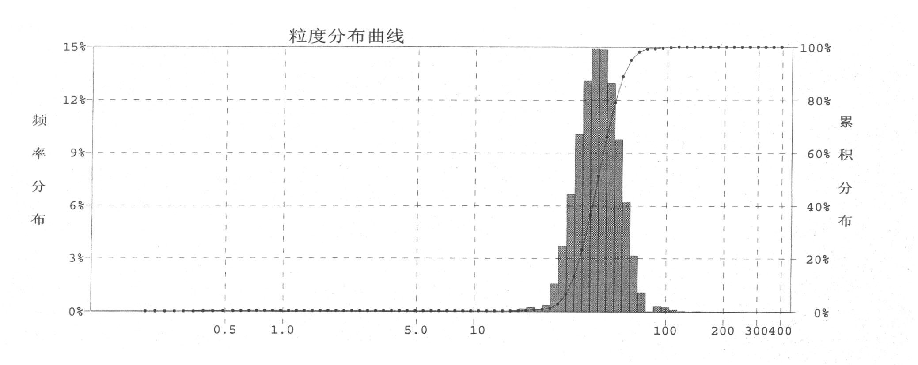
图 6
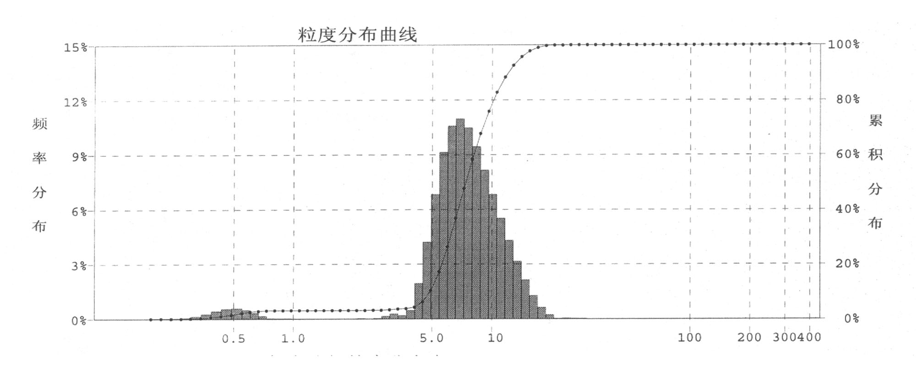
图 7
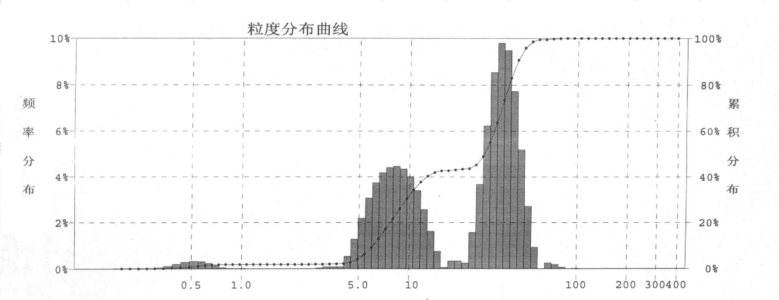
图 8

5、进样方式：
共有三种进样方式，分别为 ACFS-01全自动循环装置，MS-01微量进样装置，ACFS-02全自动循环装置，其特点分别如下：

5.1 ACFS-01全自动循环装置
5．1．1 全自动工作，自动进水（装置内部含有水位检测装置）、自动清洗、自动测试、自动超声、自动排水等，全部的测试过程都由计算机进行控制，在测试过程中操作人员只需根据仪器的提示，加入样品即可，无需其它人工干预，减少测试人员的工作强度，提高了系统测试的准确性和重复性；
5．1．2 使用中美合资企业保定蓝格恒流泵有限公司生产的蠕动泵，排量大，转速可调，并且系统工作稳定，故障率低。本装置可以测试0.1-450微米的全量程颗粒，对于粗颗粒（超过150微米），可以有效的循环，避免了因为流量不足而造成的大颗粒循环速度慢情况的发生。
5．1．3 循环装置内置大功率超声分散装置（80W），并可由计算机控制分散时间，根据不同的样品需要，选择不同的超声时间。

5．2 MS-01微量进样装置
5．2．1 机械搅拌进样方式，系统构成简单，故障率低；
5．2．2 样品池在仪器外部手工清洗，保证了最佳的样品池清洗效果，减少了由于样品池未清洗干净带来的附加测量误差；
5．2．3 使用的样品量很少，适合测试贵重样品；
5．2． 4 对于必须使用如乙醇等介质才能保证良好分散效果的待测样品，由于样品池的容量只有15毫升,极大地降低了使用昂贵分散介质的测试成本。

5.3 ACFS-02全自动循环装置
5．3．1 全自动工作，自动进水（装置内部含有水位检测装置）、自动清洗、自动测试、自动超声、自动排水等，全部的测试过程都由计算机进行控制，在测试过程中操作人员只需根据仪器的提示，加入样品即可，无需其它人工干预，减少测试人员的工作强度，提高了系统测试的准确性和重复性；
5．3．2 使用低成本的磁力泵进行，极大降低了装置成本，同时相对与蠕动泵，提高了清洗速度，缩短了测试时间，适合测试0.1-100微米区间的颗粒；
5．3．3 循环装置内置大功率超声分散装置，并可由计算机控制分散时间，根据不同的样品需要，选择不同的超声时间。

6、测试程序：

在国际流行的Windows95/98操作系统下运行，功能强大，操作简单，直观。测试程序可给出常规项目如粒度分布表、分布曲线、各种粒径、用户任意分级数据等结果，并可根据用户选择打印英文或彩色测试报告（见后附的测试报告样张）。
在测试程序设计时，还考虑了用户出具测试报告的方便性，可以让用户自行输入报告的题目栏，将用户的厂名、地址、电话等打印在报告单上。
本所也可根据用户的要求适当修改测试程序，如改变测试报告格式，或根据用户行业要求，使用用户给出的计算方法添加相应的测试结果等。

7、激光发生器类型及其寿命：

类型：半导体激光器
波长：650nm
功率：3mW
寿命：大于20000小时

固体激光器相对于He-Ne气体激光器，有一系列的优点，如使用寿命长，避震性强，功率输出稳定等，但也存在光路设计要求严格的缺点，如果设计不合理，就难以保障光束的平行性和可能发生衍射环，这些都会对影响测试结果准确性，因此国内目前有些厂家仍采用气体激光器，但国外同类仪器厂家则大多采用了固体激光器，如美国COULTER公司的LS系列，法国CILAS公司的系列仪器，英国Malvern公司的MS2000型等，采用固体激光器的优点要大大强于气体激光器，国内几家大的气体激光器生产企业的产品，质保期都只有两年（即两年后光强下降50%）。
我所设计人员，在光路的设计上，通过多年的经验，及反复试验，最终采用了多重光阑组、空间滤波器、三透镜组准直等一系列技术手段，使我所激光发生器系统在光学性能上达到了气体激光器的水平，而在寿命、稳定性等方面大大好于气体激光器。

8、测试时间：单次测试时间小于：60 秒

每次测试总计采样16400次,总计82个通道，对每个通道总计采样200次，采样完毕后，对全部采样数据进行处理，最终得到测量结果。由于采样次数多，有效提高了重复性指标。
对于一般样品，从样品制备、测试、保存结果、到打印测试报告总计时间不超过5分钟。

9、可靠性

仪器设计、生产过程中，尽可能采用进口和经过严格筛选的器件，仪器调试完毕后按照企业内部质量管理制度《仪器老化制度》的规定进行了严格的老化试验，因此可以保障质量和整体寿命。
整机寿命：大于20000小时。
连续工作时间：不超过20小时，如需连续工作，请每隔20小时，关闭电源，仪器停止工作2小时。

10、接口

仪器使用标准串行口与计算机通讯，且串行口可靠性高，可以实现单端热插扒，在安装调试时不必打开计算机壳体，简化了安装步骤，降低了故障率。

- 质量保证及售后服务

  - 质量保证体系：

本产品通过辽宁省质量技术监督局计量产品样机试验中心站的检验，并取得了《计量器具样机试验合格证书》，（证书号：辽量机字第（00145）号）及《制造计量器具许可证》（证书号：辽制0600170号-1）。在生产过程中，按照企业标准Q/AMR001-2002标准要求进行生产和检验。

2、售后服务：

2．1 凡购买本所生产的粒度测量仪器，均：一年保修，终身维修。在保修期内，维修所需全部费用由本所承担；过保修期，如用户需现场维修，本所只收取差旅费、元器件更换费，不收取维修费等其它费用。
2．2 本所对维修实行限时制：
在接到用户的报修要求后，辽宁省内：维修人员在第2个工作日到达用户现场，其它地区：第3个工作日到达（不含新疆、西藏及境外）。
2．3 凡购买本所仪器，本所均免费将仪器运输至用户现场，并派技术人员至用户现场安装、调试、培训操作人员，上述费用本所负担（不含境外）。
2．4 对大宗用户（3台以上），除随机配备的备品、配件外，还可以增加某些关键部件。
2．5 测试软件升级后，如用户需要，可免费提供用户使用。
2．6 可根据用户的需求适当修改测试程序。

附录：本所研制、生产粒度测量仪器历年获得的奖励

1978年全国科学大会授予丹东仪表研究所(现辽宁仪表研究所) 研制的测尘计数器, DLJ8多道粒子计数器全国科学大会奖；（ 证书号：009809 ）
1978年全国机械工业大会为表彰在机械工业中作出的显著成绩，特颁发奖状，完成成果：GXS-203型光扫描粒度分布仪；
1978年7月15日丹东市革命委员会对 GXS-203型光扫描粒度分布仪的研制成功颁发奖状以示鼓励；
1979年12月丹东市革命委员会授予 GXS-203型光扫描粒度分布仪丹东市优秀科技成果二等奖；
1985年7月丹东市科学技术委员会授予 GXL-201型圆盘离心超细颗粒尺寸分析仪丹东市1983年优秀科技成果三等奖；
1989年中华人民共和国第一机械工业部授予GXS-201型光扫描粒度分布仪全国机械工业科学大会奖；
1988年12月丹东市人民政府授予GXL-202 离心沉降粒度分布测量仪市级科技成果三等奖；（ 证书号：883021 ）
1990年2月丹东市人民政府授予GSL-101型激光颗粒分布测量仪市级科技成果二等奖；（ 证书号：89211 ）
1990年12月20日辽宁省科学技术委员会授予GSL-101型激光颗粒分布测量仪优秀科技成果奖；
1992年3月首届中国民用新科技博览会组委会授予 GXL(GSL、GXS)系列颗粒分布仪银奖；
1992 年4月12日中国新产品新技术博览会组织委员会授予GXL(GSL、GXS)系列颗粒分布仪中国新产品新技术博览会银奖；
1993年8月8日 93辽宁全国专利技术及产品展览交易会授予我所“颗粒分析系列仪器”金牌奖；
1996年12月20日国家科学技术委员会评定我所“颗粒测试仪器”为国家级火炬计划项目；（ 批准文号：国科发计字[1994]47号, 项目编号：9422104007 ）
1999年3月18日丹东市科学技术委员会评定“颗粒测试系列仪器”为丹东市高新技术产品。（ 证书号：DK99-004 ）
1999年9月28日我所粒度分析仪器研究室被认定为省级重点实验室。

辽宁仪表研究所有限责任公司

2005

